Samenvatting tevredenheidpeiling 2017.

In 2017 is de tevredenheidspeiling uitgevoerd. Eenmaal in de 3 jaar maakt de Willem de Zwijgerschool gebruik van het instrument van Scholen met Succes. Scholen met succes heeft een benchmarkt van ruim 1.700 scholen.

Deze enquête bestaat uit een digitale vragenlijst onder leerlingen, ouders en leerkrachten. In dit document geven we een korte samenvatting weer.

Algemene tevredenheid leerlingen

De resultaten geven een duidelijk beeld van de wijze waarop de leerlingen de Willem de Zwijgerschool waarderen. Het landelijk gemiddelde rapportcijfer dat leerlingen aan de school geven is 8.09. Willem de Zwijgerschool scoort gemiddeld 8.90. De waardering van de leerlingen voor Willem de Zwijgerschool is daarmee 0.81 punt hoger dan het landelijk gemiddelde.
In de grafiek hieronder wordt het rapportcijfer dat de leerlingen aan Willem de Zwijgerschool geven vergeleken met het rapportcijfer dat de leerlingen van de referentiegroep ‘Alle scholen’ aan hun school geven.

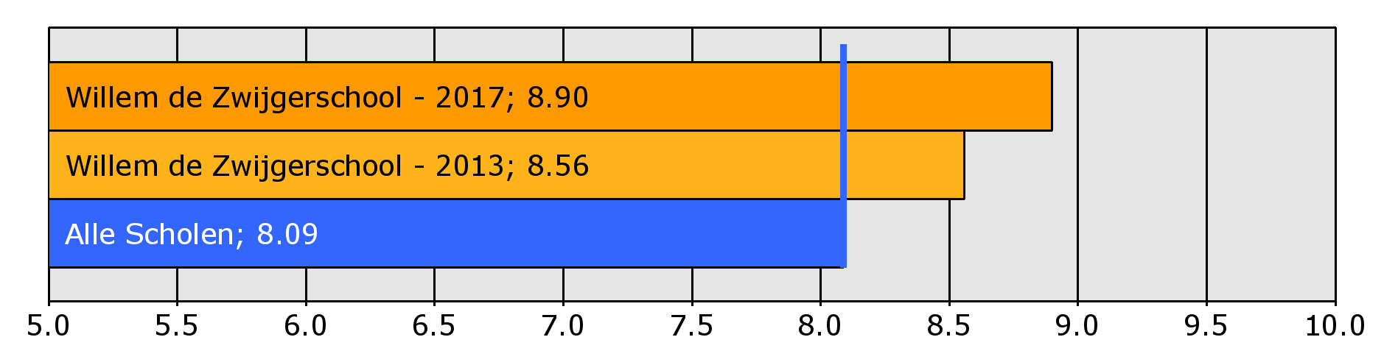

Willem de Zwijgerschool
- Alle scholen

- Van de leerlingen vindt 81% dat je op Willem de Zwijgerschool veel leert (landelijk is dit 77%).
- Volgens 91% zijn hun ouders tevreden over de school; 1% denkt dat hun ouders niet tevreden zijn (landelijk zijn deze percentages 81% en 3%).
- Van de leerlingen denkt 16% soms of vaak ‘zat ik maar op een andere school’; 84% denkt dit bijna nooit. De landelijke percentages zijn respectievelijk 26% en 73%.
- 88% van de leerlingen voelt zich veilig in de school, landelijk is dit 77%.

Ouderbetrokkenheid
- 59% van de ouders is actief als hulpouder of commissielid. Landelijk is dit percentage 53%.
- Van de ouders helpt 97% hun kind met huiswerk als zij dit willen. Landelijk is dit 92%.
- Een gesprek thuis over de gebeurtenissen op school komt bij 97% soms of vaak voor; landelijk is dit bij 90% van de leerlingen het geval.
- Van de leerlingen eet 76% vaak goed voordat ze naar school gaan; 3% van de kinderen eet ’s morgens bijna nooit. Landelijk zijn deze gemiddelden respectievelijk 73% en 5%.
- 12% van de leerlingen gaat naar eigen zeggen door de week voor 8 uur naar bed. Landelijk is dit 16%.

Resultaten Oudertevredenheidspeiling
Responspercentage 48%
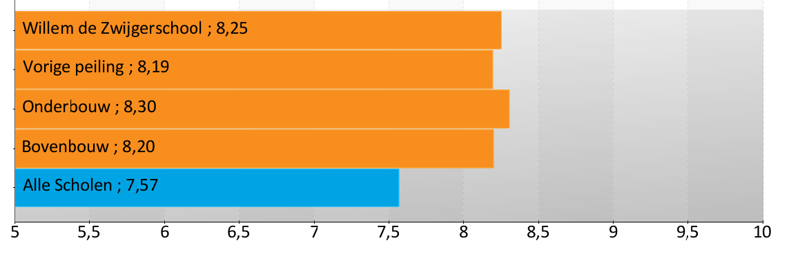

- Gemiddeld rapportcijfer van 8,3. Landelijk is dit een 7,6.
- 98% van de ouders ziet hun kind met plezier naar school gaan.
- 91% van de ouders voelt zich thuis op onze school (landelijk is dit 87%).
- De zorg en aandacht voor de kinderen is voor ouders het belangrijkste motief om voor onze school te kiezen.
- 95% van de ouders zou onze school aan andere ouders aanraden, 3% zou dit niet doen.
- Voor 82% van de ouders is duidelijk wat de school te bieden heeft, voor 6% is dit niet duidelijk.
- Volgens 98% van de ouders staat onze school goed bekend, 2% weet het niet.
- 81% vindt de schriftelijke informatie van onze school aantrekkelijk, 7% vindt dit niet.

Resultaten peiling onder leerkrachten
Rapportcijfer voor de school

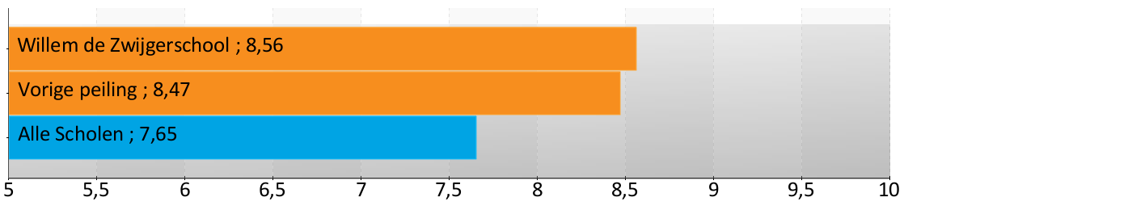

- Het gemiddelde rapportcijfer dat de personeelsleden aan hun baan geven is 8.20 (landelijk wordt de waardering voor de baan uitgedrukt met het rapportcijfer 7.76).
- Van de personeelsleden geeft 100 procent aan dat men overwegend met plezier naar het werk gaat (landelijk is dit 95%).
- 85 procent zou andere personen aanraden om op de school te komen werken (landelijk is dit 71%).
- Van de personeelsleden is 100 procent tevreden over de sfeer op school.

